top-7-büromärkte Q1-3/2024

Kleine bis mittelgroße Flächen im Fokus

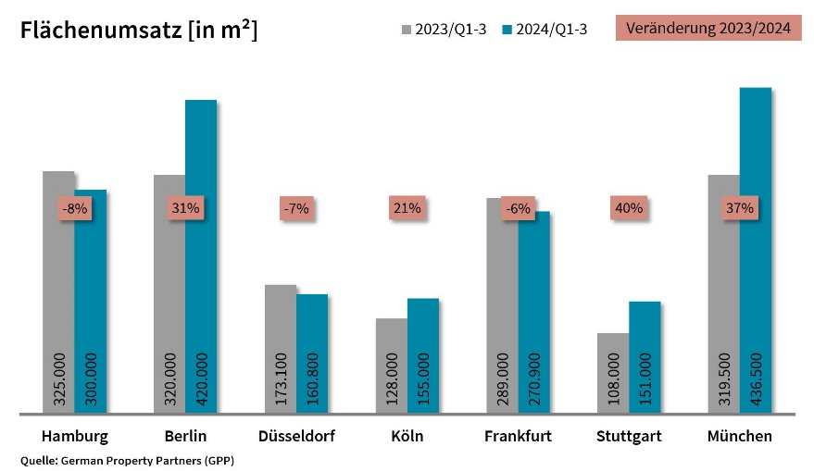

2. Oktober 2024, Hamburg. Zum Ende des 3. Quartals 2024 belief sich der Flächenumsatz an den Top-7-Bürovermietungsmärkten auf rund 1,9 Mio. m². Im Vergleich zum Vorjahreszeitraum entspricht dies einem Plus von etwa 14 %. *„Nach wie vor wird der Markt bei privatwirtschaftlichen Nutzern vornehmlich durch Anmietungen im kleinen bis mittleren Flächensegment bestimmt“,* ordnet **Björn Holzwarth**, Sprecher von German Property Partners (GPP), ein. *„Viele große Firmen verbleiben angesichts der anhaltenden wirtschaftlichen Unsicherheit zurückhaltend, doch in den vergangenen drei Monaten wurden bereits deutlich mehr Abschlüsse ab 5.000 Quadratmetern realisiert als im Vorquartal. Die überwiegende Mehrheit der größten Flächenumsätze in den Top-7 sind allerdings öffentlichen Einrichtungen zuzuordnen, die auch entgegen der konjunkturellen Lage agieren können.“* In vier der sieben Top-Märkte war die öffentliche Hand die umsatzstärkste Branche mit Marktanteilen zwischen 16 % (Hamburg) und 47 % (Stuttgart).

* An den Top-7-Standorten entwickelten sich die Flächenumsätze unterschiedlich: Einen deutlichen Anstieg erfasste GPP in Stuttgart (+40 %), München (+37 %) und Berlin (+31 %). Leicht rückläufig entwickelte sich der Flächenumsatz hingegen mit einem Minus von rund 8 % in Hamburg, 7 % in Düsseldorf und 6 % in Frankfurt. Im Top-7-Vergleich erreichte die bayerische Hauptstadt den höchsten Flächenumsatz mit 436.500 m², gefolgt von Berlin mit 420.000 m².
* Die aktuelle Anmietungszurückhaltung ließ den Leerstand standortübergreifend weiter ansteigen und hob den Top-7-Wert um 17 %. Entsprechend kletterte die Top-7-Leerstandsrate um 1 %-Punkt auf 6,8 %. Die höchste Leerstandsrate von 10,6 % erhob GPP in Frankfurt.
* Auch die Top-7-Eigennutzerquote nahm zu: Von 5,9 % im Vorjahreszeitraum stieg sie auf 8 %. Köln verzeichnete dabei den höchsten Wert von 37 %. Hierzu trugen vor allem der Baustart des Landschaftsverbands Rheinland und der Eigennutzerkauf des Neubaus „ROSSIO“ durch die Stadt Köln bei. Berlin (13 %) und Hamburg (10 %) erreichten ebenfalls eine zweistellige Eigennutzerquote.
* Die Durchschnittsmieten verblieben an den meisten Standorten auf einem ähnlichen Niveau oder sanken leicht. In Stuttgart und Frankfurt legten sie hingegen um 14 bzw. 7 % zu. Die höchste Durchschnittsmiete von 30,05 €/m²/Monat wurde in Berlin realisiert.
* Ebenso verblieben die Spitzenmieten weitestgehend stabil. Ein deutliches Plus von 10 % erfasste GPP allerdings in Düsseldorf. Mit 51,70 €/m²/Monat zahlten Unternehmen in München die höchste Spitzenmiete.

„*An einigen Standorten beschäftigen sich Großnutzer bereits wieder intensiver mit Anmietungsfragen“,* so **Holzwarth**. *„Angesichts dessen und der teilweisen Rückkehr einiger Unternehmen in die Büros rechnen wir mit einer leichten Zunahme des Vermietungsgeschehens im weiteren Jahresverlauf. Insgesamt dürfte das Top-7-Ergebnis 2024 jedoch noch verhalten ausfallen.“*

Zu dem Gewerbeimmobiliennetzwerk GPP gehören Grossmann & Berger Immobilien, Anteon Immobilien, GREIF & CONTZEN Immobilien, blackolive und E & G Immobilien.

**Top-7-Standorte | 1.-3. Quartal 2024**

|  |  |  |  |  |  |  |  |  |
| --- | --- | --- | --- | --- | --- | --- | --- | --- |
|  | **HAM** | **BER** | **DUS** | **CGN** | **FFM** | **STU** | **MUC** | **TOP-7** |
| **Flächenumsatz**  in m² | 300.000 | 420.000 | 160.800 | 155.000 | 270.900 | 151.000 | 436.500 | **1.894.200** |
| **Veränderung**  ggü. Vorjahrin % | -8 | +31 | -7 | +21 | -6 | +40 | +37 | **+14** |
| **Spitzenmiete**  in €/m²/Monat | 35,00 | 44,90 | 42,90 | 32,00 | 47,50 | 35,00 | 51,70 | **-** |
| **Durchschnittsmiete**  in €/m²/Monat | 20,40 | 30,05 | 20,30 | 18,50 | 25,40 | 20,60 | 25,10 | **-** |
| **Büroflächenbestand**  in Mio. m² | 14,39 | 21,70 | 7,56 | 8,19 | 11,79 | 8,50 | 23,60 | **95,73** |
| **Leerstand** inkl. Untermietflächen in m² | 727.300 | 1.237.000 | 766.500 | 400.000 | 1.254.100 | 461.000 | 1.699.200 | **6.545.100** |
| **Leerstandsrate** inkl. Untermietflächen in % | 5,1 | 5,7 | 10,1 | 4,9 | 10,6 | 5,4 | 7,4 | **6,8** |
| **Fertigstellungen**  **2024 + 2025** in m² | 352.000 | 895.000 | 247.600 | 160.000 | 308.200 | 150.500 | 630.000 | **2.743.000** |
| **Vorvermietungsquote 2024 + 2025** in % | 65 | 53 | 45 | 83 | 63 | 28 | 68 | **59** |

Quelle: German Property Partners (GPP)

**Top bekannte Abschlüsse über 5.000 m² | Top-7-Standorte | 1.-3. Quartal 2024**

|  |  |  |  |
| --- | --- | --- | --- |
| **Stadt** | **Projekt/Objekt** | **Mieter/Eigennutzer (EN)** | **Mietfläche** (ca. m²) |
| FFM | „Galileo“, Gallusanlage 7 | EZB-Bankenaufsicht | 36.800 |
| CGN | "ROSSIO", Barmer Straße | Stadt Köln **EN** | 26.747 |
| STU | „GRO“, Fritz-Elsass-Str. 31-33 | Stadt Stuttgart | 26.359 |
| BER | Erweiterungsbau, Willy-Brandt-Straße 1 | Bundeskanzleramt **EN** | 25.000 |
| BER | „X8“, Markgrafenstraße 19 | BImA für Bundesbauministerium | 25.000 |
| CGN | Baustart an der Opladener Straße | Landschaftsverband Rheinland **EN** | 22.550 |
| HAM | "Tanzende Türme", Reeperbahn 1 | ISZ Service Zentrum für Wirtschaftsbehörde und weitere Behörden | 20.800 |
| HAM | "BORX", Normannenweg 2-12 | Strabag Real Estate **EN** | 18.000 |
| MUC | "Lehels", Sternstraße 3, Gewürzmühlstraße 8, Thierschstraße 48 | Bayerischer Landtag | 18.000 |

Quelle: German Property Partners (GPP); Deals aus dem aktuellen Quartal sind farblich hervorgehoben

**ÜBER GERMAN PROPERTY PARTNERS**

[German Property Partners](https://www.germanpropertypartners.de/de/) (GPP) ist ein deutschlandweites Netzwerk lokal führender Gewerbe-Immobiliendienstleister. Hierzu gehören Grossmann & Berger Immobilien, Anteon Immobilien, GREIF & CONTZEN Immobilien, blackolive und E & G Immobilien. Es zeichnet sich durch tiefe Marktkenntnisse vor Ort, langjährig für die Partnerunternehmen tätige Immobilienberater und das persönliche Engagement der Gesellschafter und Geschäftsführer aus.

Das Netzwerk verfügt in den Top-7-Städten Hamburg, Berlin, Düsseldorf|Essen, Köln|Bonn, Frankfurt, Stuttgart und München über eigene Standorte und bietet Dienstleistungen in den Bereichen Immobilien-Investments, gewerbliche Vermietung, unternehmerisches Immobilienmanagement (CREM), Immobilienbewertung und Research an. Bank-, Finanzierungs- und Verwaltungs-Dienstleistungen runden das Leistungsspektrum ab.

Aktuell sind rund 420 Immobilienspezialisten für das Netzwerk tätig. 2023 vermittelte GPP deutschlandweit rund 490.000 m² Gewerbefläche und betreute ein Transaktionsvolumen in Höhe von rund 770 Mio. €.

**www.germanpropertypartners.de**

Die **Datenschutzerklärung** von German Property Partners finden Sie auf der GPP-Website: www.germanpropertypartners.de/datenschutz. Wenn Sie künftig keine Informationen der GPP-Pressestelle mehr erhalten möchten, senden Sie bitte eine E-Mail an presse@germanpropertypartners.de mit dem Betreff „Abmeldung aus Presseverteiler“.